Pracovní list – psaní textu, základy hardware, malování – 5. ročník
- Co do řádku nepatří, naformátuj přeškrtnutým písmem.
- hardware, software, data, tablet
- grafická karta, pevný disk počítače, síťová karta, WIFI karta
- pevný disk, flash disk, paměťová karta, externí disk, procesor
- Windows 10, Linux, Word, iOS, Android
- stolní počítač, základní deska počítače, server, telefon, notebook
- Google Chrome, Malování, Firefox, Safari, Edge, Opera

- Obarvi stejnou barvou písma výrazy z levého a pravého sloupce, které spolu nějakým způsobem souvisejí.
software | soubor
pevný disk | operační systém
obrázek | datové úložiště
Windows 10 | vstupní zařízení
myš | Malování
dokument.jpg | Word

- Najděte nevhodné slovo a obarvěte jej modrou barvou a zvýrazněte tučným a ležatým písmem.
úložiště – pevný disk, reproduktory, hardware, šifrování
počítačová síť – notebook, datové kabely, Word, switch, stolní počítač
složka – dokumenty, pisnicky, obrazek.jpg, ukoly
stolní počítač – zdroj počítače, základní deska, server, grafická karta
- Opište text a naformátujte podle vzoru. Text napište pod ikonu knihy.
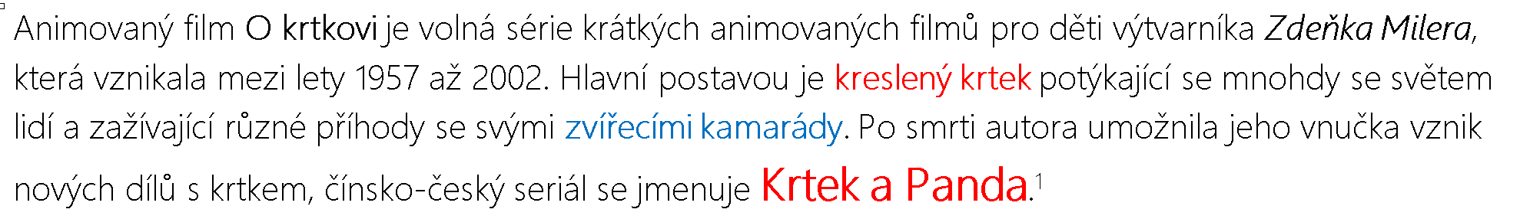

- Nakreslete co nejpřesněji obrázek hradu v programu Malování a vložte vlastní obrázek do dokumentu pod vzorový obrázek.
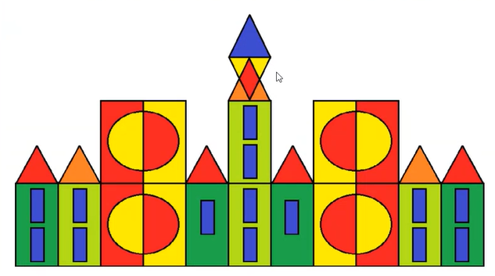
Obrázek 1vzorový obrázek

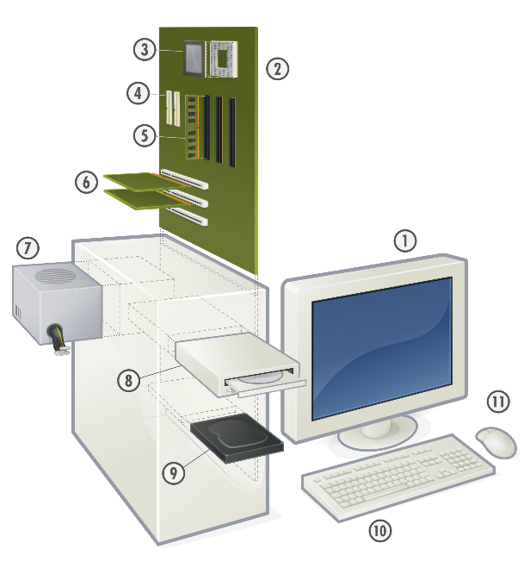
- Popište jednotlivé části počítače a zapište je do řádků.

- monitor
- …………………………………………..
- …………………………………………..
- …………………………………………..
- …………………………………………..
- …………………………………………..
- …………………………………………...
- …………………………………………..
- …………………………………………..
- …………………………………………..
- …………………………………………..

Přispěvatelé Wikipedie, O krtkovi [online], Wikipedie: Otevřená encyklopedie, c2018, Datum poslední revize 13. 12. 2018, 11:21 UTC, [citováno 6. 01. 2019] <https://cs.wikipedia.org/w/index.php?title=O_krtkovi&oldid=16774774>
Wikimedia Commons contributors. File:Personal computer, exploded 5.svg [Internet]. Wikimedia Commons, the free media repository; 2017 Mar 31, 13:27 UTC [cited 2019 Jan 6]. Available from: https://commons.wikimedia.org/w/index.php?title=File:Personal_computer,_exploded_5.svg&oldid=239289856

